1.5原码、补码、反码
数在机器中的表示有以下几种：原码，反码，补码。本节重点在掌握原码、反码和补码的概念，熟悉它们相互之间的转换，以及各种编码的运算。

原码、反码、补码的基本概念
字节：8个位。
字长：若干个字节。到底是几个字节？具体看是哪种CPU。比如2010普及组第11题就假设一个字长只有一个字节8个位。
下来原码、反码，补码都是建立在机器数在一个字长上的表示。为了方便理解，我们假设字长为一个字节。读者要注意事实上为32位CPU字长为4个字节，64位CPU字长为8个字节。

原码：首位为符号位，其余为真值。比如：
77的原码表示为：
0 | 1 | 0 | 0 | 1 | 1 | 0 | 1

符号位 真值

－77的原码表示为：
1 | 1 | 0 | 0 | 1 | 1 | 0 | 1

符号位 真值
原码总结：
特点：简单。
范围：比如字长为8位，则范围为 11111111 至 01111111。
缺点：0有两个表示，分别为正零（00000000）和负零（10000000），给计算机计算带来不便。

反码：首位为符号位，其它位分正数和负数两种情况。
正数反码：所有位和原码一样；
负数反码：除了符号位和原码一样，其他位取反。
比如：77的反码表示为01001101；
－77的反码表示为10110010。（11001101------>10110010）
反码总结：同样0有两个表示，也没有原码简单，反码存在的意义就是为了连接原码和补码。

下来让我们看看补码是怎样的。
补码：分正数和负数两种情况。
正数补码：所有位和反码一样，当然也和原码一样。所以正数是：原码、反码、补码的表示都一样。
负数补码：等于反码加1。
比如：77的补码表示为01001101（和原码、反码一致）；
－77的补码表示为10110011。(-77的反码：10110010----->+1,======10110011)
加1之后会有进位，因为补码没有符号位，所以负零的补码表示也是00000000。
过程：10000000→11111111+1→00000000
补码总结：
特点：表示比反码更麻烦。但0的表示简单了，补码的0只有一种表示。计算机中的数值以补码形式存储和运算。
 | 原码 | 反码 | 补码
正零 | 00000000 | 00000000 | 00000000
负零 | 10000000 | 11111111 | 00000000
总结：正数：原码、反码、补码的表示都一样。
负数：原码取反==反码；反码+1==补码

2009提高组（单选）：
4、在字长为16位的系统环境下，一个16位带符号整数的二进制补码为1111111111101101。其对应的十进制整数应该是（ ）。
A．19 B．-19 C．18 D．-18

选B
补码加法
在计算机中，凡是带符号数一律用补码表示，运算结果自然也是补码。其运算特点是：符号位和数值位一起参加运算，并且自动获得结果（包括符号位与数值位）。
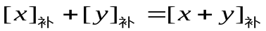补码加法的运算规则为：
即：两数补码的和等于两数和的补码。

【例】已知 [+51]补=0011 0011，[+66]补=0100 0010，[-51]补=1100 1101；
求 ：[+66]补+[+51]补=？，[+66]补+[-51]补=？
解：
（1）由于 [+51]补=0011 0011，[+66]补=0100 0010，
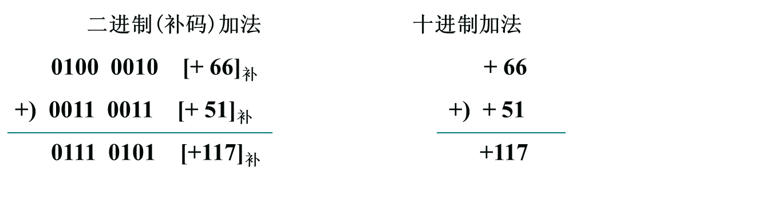
故 [+66]补+[+51]补=[(+66)+(+55)]补=01110101
结果为正，因此
[(+66)+(+55)]原=[(+66)+(+55)]补=01110101
其真值为+117，计算结果正确。

（2） 由于 [+66]补=0100 0010，[-51]补=1100 1101，
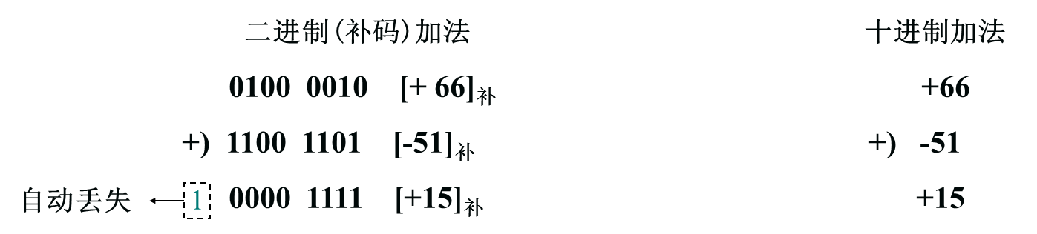

练习
1. 无符号二进制数11001000所表示的十进制数为___________ 。
A . 104 B. 148 C. 172 D . 200

2. 有符号二进制数11001000所表示的十进制数为___________ 。
A . -200 B. -72 C. 72 D . 200

3. 用16位和8位机器码分别写出十进制数＋58和—58的原码、反码和补码。

4. 若用8位机器码表示十进制数-101，则原码表示的形式为 （1） ;
补码表示的形式为 （2） 。
（1）A.11100101 B.10011011 C.11010101 D.11100111
（2）A.11100101 B.10011011 C.11010101 D.11100111

5. 已知一个字长为8的整数的原码是10011010，求它的补码。

6. 已知一个字长为8的整数的补码是10011000，求它的原码。

第4题：AB

历年真题
2010普及
11、一个字长为8位的整数的补码是11111001，则它的原码是( )。
A．00000111 B．01111001 C．11111001 D．10000111

2017普及
1、在 8 位二进制补码中，10101011 表示的数是十进制下的( )。
A．43 B．-85 C．-43 D．-84

2009提高
4、在字长为16位的系统环境下，一个16位带符号整数的二进制补码为1111111111101101。其对应的十进制整数应该是：
A．19 B．-19 C．18 D．-18

2010提高
14、在整数的补码表示法中，以下说法正确的是( )。 *不定项选择题*
A．只有负整数的编码最高位为1
B．在编码的位数确定后，所能表示的最小整数和最大整数的绝对值相同
C．整数0只有一个唯一的编码
D．两个用补码表示的数相加时，如果在最高位产生进位，则表示运算溢出

